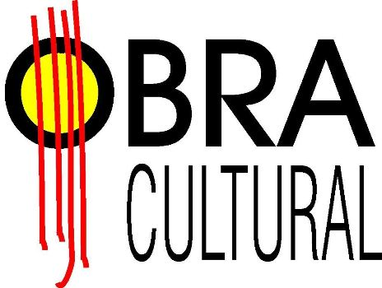

COMUNICATO STAMPA

Dimecres 21 de març 2018, a les h. 18.00, a la sala de la Biblioteca Comunal “Rafael Sari”, placeta de Santa Clara (Hospital vell), en ocasió del “Dia mundial de la posesia” , l’Obra Cultural de l’Alguer i l’associació Edicions de l’Alguer presenten lo primer llibre de poesies en alguerés de Fidel Carboni intitulat “Amor i Amors”.
Com tots saben , lo 21 de març és lo primer dia de primavera i l’Unesco, fins del 1999, l’ha identificat com “Dia mundial de la poesia”, i convida tots los països a organitzar iniciatives a favor de aqueixa form d’art que vé considerada obsoleta ma que és a la base de totes les altres formes d’art. L’Obra Cultural, considerat que u dels objectius de la jornada és també aquell de sostendre la diversitat lingüística a través de l’expressió poètica i de ofrir a les llengues en perill de extinció la possibilitat de ésser ascoltades, apreciades i praticades, com fa de anys, organitza un aveniment cultural dedicat a la poesia en alguerés, i enguany, gràcies a la preciosa col·laboració amb l’associació Edicions de l’Alguer, ha volgut publicar lo primer llibre de poesies en alguerés del “mestre” Fidel Carboni intitulat “Amor i Amors”, un recull de obres poétiques dedicades al sentiment universal que cada home coneix: l’Amor.
Oltres a l’autor participan Pino Tilloca, president de l’Obra Cultural; Salvatore Izza, president de l’associació Edicions l’Alguer; Francesc Ballone, membre de le secció filologica de l’Institut d’Estudis Catalans.
Durant la tardada Pere Lluíss Alvau posarà les sues qualitats recitatives i la sua energia interpretativa a disposició de diverses poesies contengudes al llibre.

IL PRESIDENTE

